**Microsoft Power BI Para Data Science**



**Estatística na Prática - Valor Monetário Esperado (VME)**

Se você já teve a oportunidade de atuar em projetos, pode estar familiarizado com conceitos de Gestão de Projetos como o VME, Valor Monetário Esperado. O VME é amplamente utilizado pelo Gerente de Projetos durante o estudo de viabilidade do projeto e usado como uma ferramenta de tomada de decisão. E o que isso tem a ver com a Estatística? Tudo. Vejamos.

Quando uma variável aleatória discreta é expressa em dólares ou reais, a média da distribuição é chamada de “**Valor Monetário Esperado**”. O **VME** é muito usado para avaliar potencial de **lucro** de projetos ou **retorno financeiro**de investimentos. É também um termo muito comum em gestão de projetos! Vamos compreender este conceito e sua relação com a Estatística, através de um exemplo:

Uma construtora será responsável, por construir uma ponte. Se o projeto terminar dentro do prazo, a empresa esperar **lucrar R$100.000,00**. Se o projeto for completado antes do prazo, haverá um **bônus** de **R$20.000,00**. E se o projeto atrasar, haverá uma **penalidade** de **R$10.000,00**.

A empresa estimou a probabilidade das 3 possibilidades anteriores em 25%, 60% e 15% respectivamente. Vamos tabular isso?

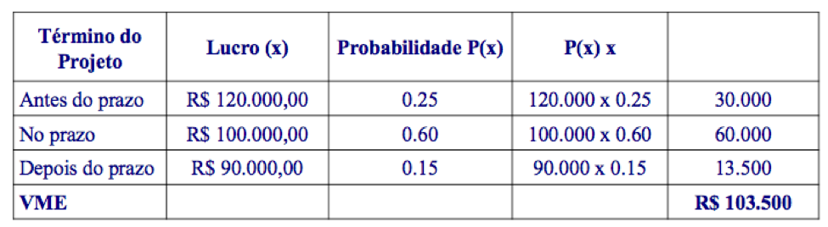

Quando o projeto terminar, a construtora vai receber 90.000, 100.000 ou 120.000, dependendo do prazo que ela entregue. Veja que multiplicamos os valores pelas probabilidades estimadas/calculadas pela empresa. Então o que significa o valor de **R$103.500**?

Significa o **VME,** ou seja, o lucro médio de longo prazo do projeto. Apesar deste projeto ocorrer uma vez agora, ele pode ocorrer novamente no futuro e para cada ocorrência, um resultado diferente pode ser gerado.

O **VME** ajuda a empresa a entender o lucro médio ao longo de várias execuções do mesmo projeto. Mesmo a empresa atrasando a entrega no primeiro projeto, mas cumprindo o prazo uma segunda vez, permite a empresa, no longo prazo, ter um valor médio de lucro. O **VME** permite o analista de dados ter esta visão e pode ser usado na tomada de decisão.

www.datascienceacademy.com.br